19ème dimanche ordinaire B
Jean 6, 41-51 Comment peut-il dire : « Je suis descendu du ciel » ?
Je suis le pain de vie
(09/08/09)

Pour les dimanches des vacances scolaires, nous ne proposons que quelques petits jeux ne nécessitant aucune animation de groupe. On peut par exemple ajouter ces jeux au feuillet paroissial ou faire un petit feuillet spécial. Histoire que les enfants et ceux qui aiment jouer ne se sentent pas oubliés pendant les vacances.
Vous pouvez aussi consulter ce site-ci : http://www.images-pascale.eu/pages/somenfants/partage%20b/sompartB.htm

Petits jeux : (NB : quand il y a des choses [écrites comme ceci] c’est une remarque, une question pour nous, adultes, animateurs)

- Faites passer

 Imagine ces 3 personnes :

Le Père

Le Fils ? Quelqu’un

Quand tu les vois comme ça, est-ce qu’elles ont l’air de se parler ? de se connaître ? d’être en relation ?

 Maintenant, relie-les par des flèches en suivant ce que dit le texte :
venir à | envoie | attire vers

 Cherche comment on est attiré vers le Fils par le Père.
- en étant attiré par un aimant  - en écoutant  - parce qu’on a peur d’une punition | - parce qu’il y a une récompense  - en étant pris par la main  - parce que c’est le règlement

(Indice si nécessaire : cherche la phrase qui dit « Tout homme qui ... les enseignements du Père vient à moi. » )

- Histoires de famille

Ceux qui récriminent contre Jésus parlent de Joseph en disant : « son X »
Jésus parle de celui de tous en disant : « le X »
Jésus parle aussi de ceux qui ont mangé la manne en disant : « vos Xs »

Qui est X ???
Est-ce que c’est chaque fois la même personne ?

- Et si c’était tout simple ?

Retrouve cette phrase de l’évangile d’aujourd’hui :

Je suis _ _ _ _ _ _ _ _ du _ _ _ _

Ensuite, regarde ces petits dessins :

  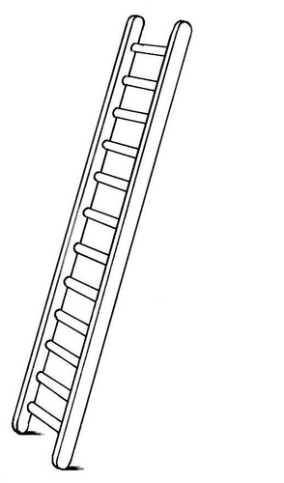 |  | 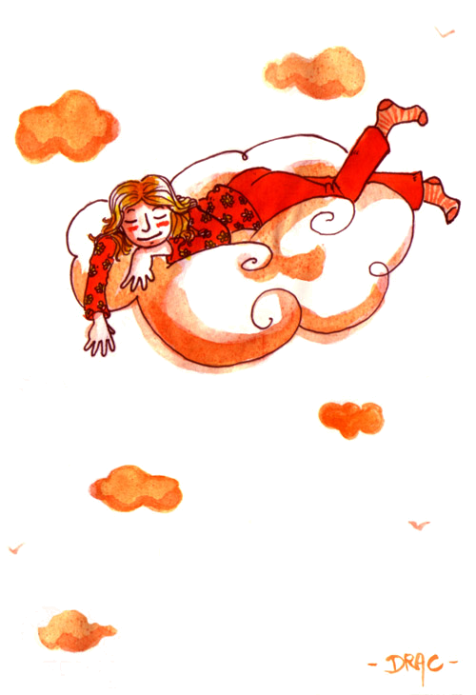

Qu’en penses-tu ?
Connais-tu des histoires de la Bible où quelqu’un descend ?
Reconnais-tu celui-ci, qui descend de son arbre :

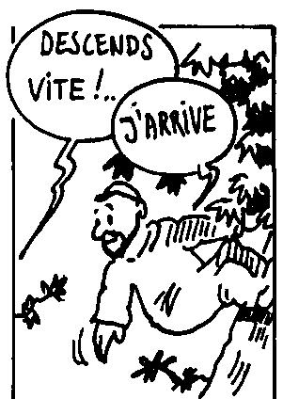

Il doit remettre pied à terre pour faire quoi ?

(Si tu ne te souviens plus de son histoire, tu peux aller voir dans l’évangile de Luc au chapitre 19 )

- Qui est-il celui-là ?

Suite de dimanche passé : Remplace chaque petit 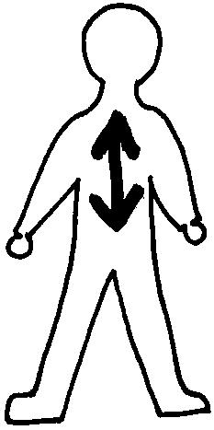 ou ou 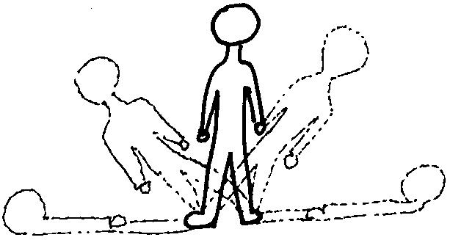 de la phrase par Je-Suis et écoute ce que ça donne.

Celui qui croit en a la vie éternelle

- Problème de boulangerie ?

Remets ces mots à la bonne place ma chair Le pain la vie

dans cette phrase de l’évangile d’aujourd’hui :

Le pain que je donnerai, c'est ma chair, donnée pour que le monde ait la vie.

La chair, cela ne veut pas dire la viande, ni les muscles, ni le corps avec ses bras et ses jambes !
La chair, dans la Bible, cela veut dire la personne toute entière : ce qu’elle sent dans son corps, ce qu’elle pense dans sa tête, ce qu’elle désire dans son cœur… et tout le reste !

Choisis un des petits dessins ci-dessous et invente une histoire qui raconte que la personne du petit dessin donne de sa personne, qu’elle donne de sa vie aux autres.

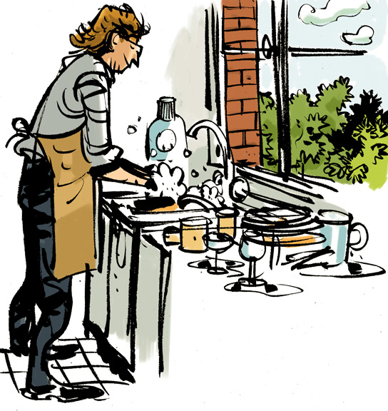 | 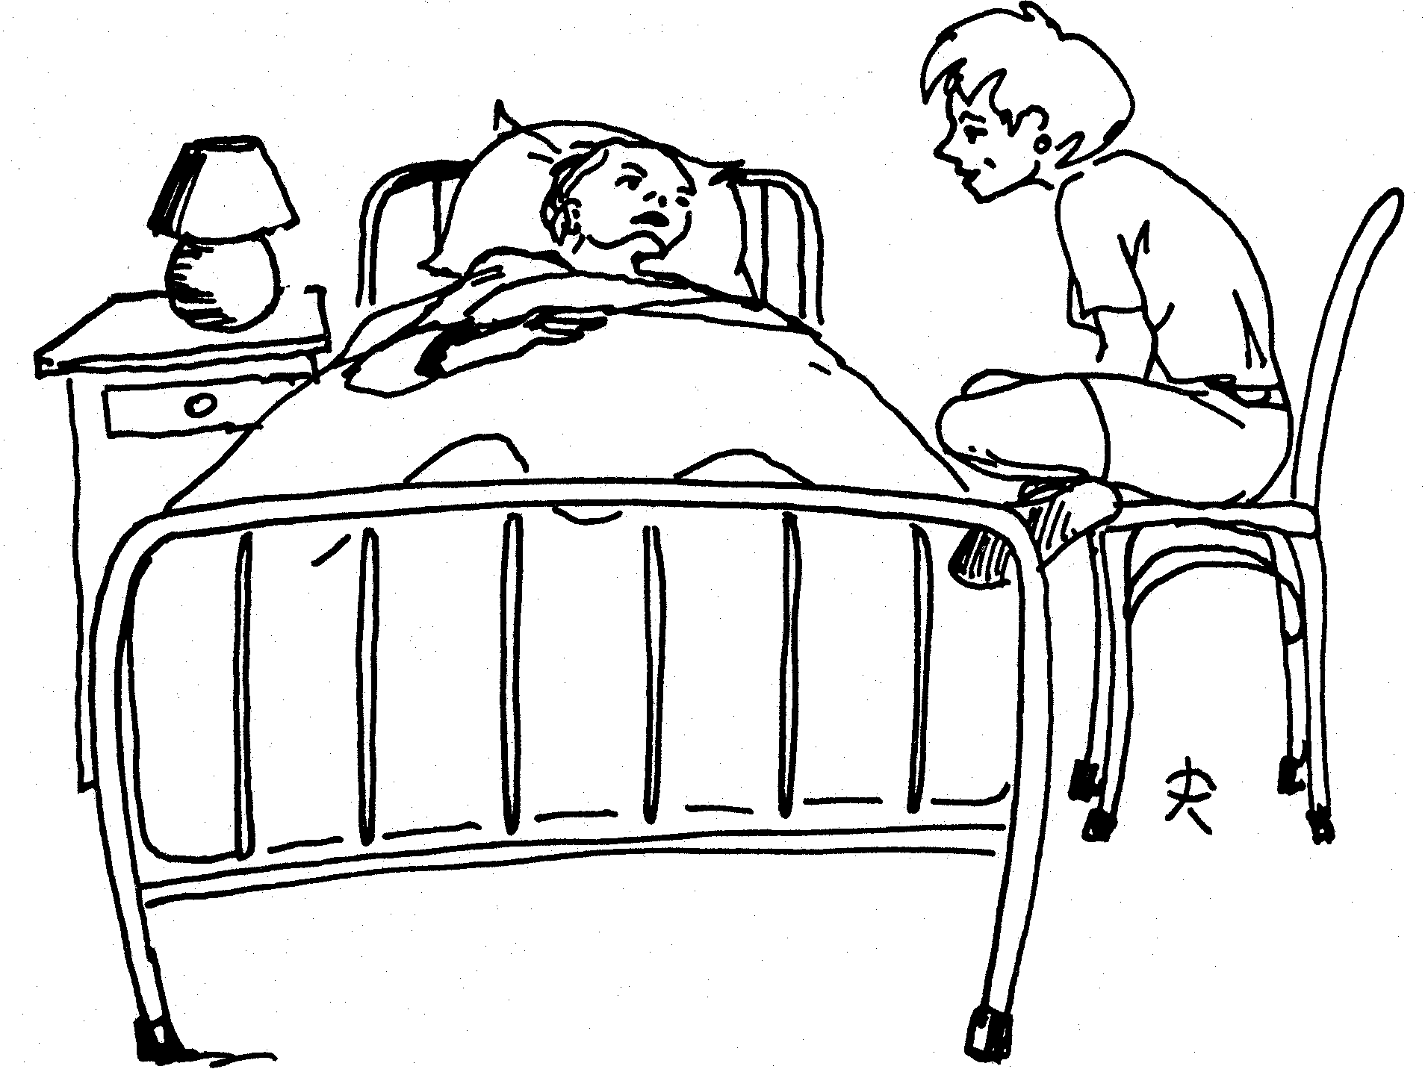 | 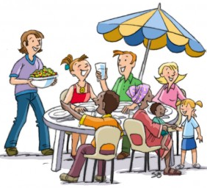

- Mots croisés

1 |  |  |  |  | p | e | r | e
2 |  |  | c | h | a | i | r | Verticalement, découvre ce qui nourrit, ce qui permet de vivre. C’est fabriqué avec du blé et on en fait des tartines.
3 |  |  |  | f | i | l | s
4 | é | t | e | r | n | e | l

Horizontalement, trouve ces mots de l’évangile d’aujourd’hui :

- Il donne la vie, il apprend à se débrouiller, il apprend à vivre. Il a fait l’enfant avec la maman
- La personne tout entière, la vie de la personne. La viande.
- Il connaît son père, il a appris des choses grâce à lui, il a des frères et des soeurs. Il a reçu la ½ des chromosomes de son père.
- Qui a quelque chose à voir avec Dieu. Ce qui n’a pas de début ni de fin.

[ père, chair, fils, éternel / pain ]

Pour aller plus loin : quelle différence entre les définitions qui sont écrites comme ceci f et celles qui sont écrites comme ceci k

Avec des images

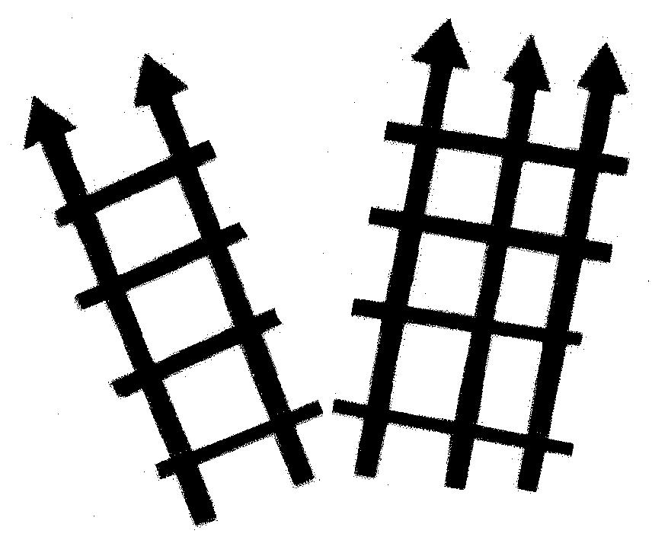

Pourrais-tu trouver une/des phrase(s) de l’évangile qui va (vont) avec ces dessins ?

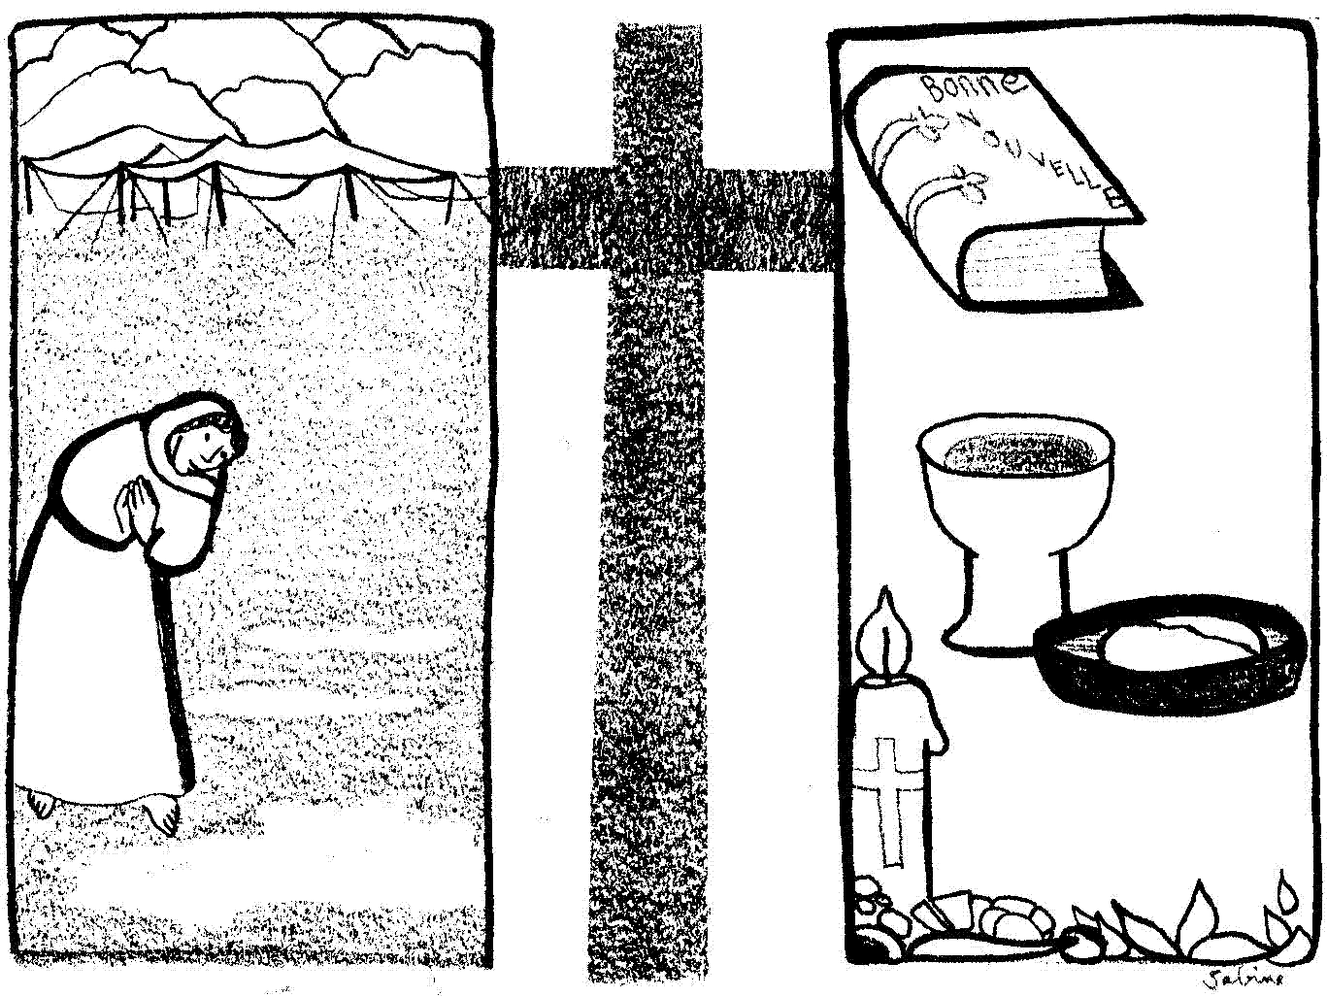
Le chemin que la dessinatrice a mis entre les deux dessins a une drôle de forme. A quoi fait-il penser ? A ton avis, où conduit-il ?

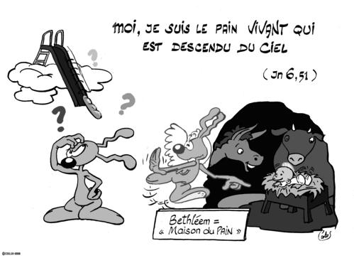

NB
- Voir aussi 18ème dimanche B et 20ème dimanche B

- Depuis le 17è dimanche, nous lisons le 6è chapitre de Jean en continu (sauf les versets 16-23). Les interlocuteurs de Jésus -appelés les gens, la foule- n'ont pas changé et voilà que tout à coup, au verset 41, ils sont appelés "les Juifs".
Ce nom est donné par l'auteur au moment où il y a murmures, récriminations... Dans la boîte à mots http://www.catho-bruxelles.be/-Bible-et-enfants-.html, à la rubrique Juifs (dans l'évangile de Jean), vous pourrez trouver un extrait de livre qui apporte un peu de lumière.

Floris, Prier... c’est quoi ?, Editions du serviteur
Voir 18ème dimanche B
J. VANDENBOSCH et Sabine de COUNE, Prier la Parole Dominicale Année B, Ed. Fidélité
http://lapin.bleu.bleu.over-blog.com

